新 书 推 荐

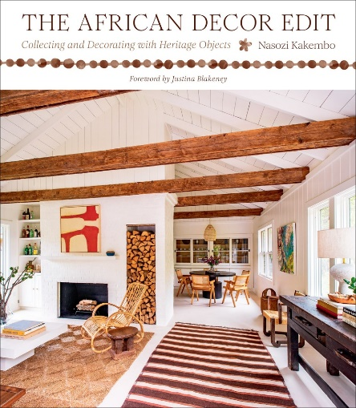
中文书名：《非洲装饰精选：收集传统宝物装点生活》
英文书名：THE AFRICAN DECOR EDIT: Collecting and Decorating with Heritage Objects
作 者：Nasozi Kakembo
出 版 社：Abrams Books
代理公司：ANA/Jessica
页 数：256页
出版时间：2024年10月
代理地区：中国大陆、台湾
审读资料：电子稿
类 型：建筑与设计
亚马逊畅销书排名：
#455 in Decorative Arts
#483 in Gift Decorating

内容简介：

与乌干达裔美国设计师纳苏齐·卡肯博（Nasozi Kakembo）一同踏上旅程，从源头探索非洲本土的标志性家居用品——从马里泥纹染布到摩洛哥地毯，本书还就如何收集非洲传统珍品并用其进行装饰提供了贴心指导。

在《非洲装饰精选》一书中，作者纳苏齐·卡肯博倾囊分享了她对道德采购、审美提升的传统物品的深厚见解。通过xN工作室（她自己的室内设计和产品设计实践），纳苏齐与非洲各地的工匠合作，她的设计书籍罕见地深入研究了家具和配饰的起源及其背后意义。每一章节都会介绍不同国家的工匠，用他们自己的语言讲述他们的故事。此外，书中还展示了非洲装饰之美，汇集了世界各地充满灵感、层次丰富的室内装饰。《非洲装饰精选》是所有欣赏非洲手工艺品，并希望以周到、合乎道德的方式装饰家居之人的必备之书。

营销亮点：

- 可持续且合乎道德的设计：《非洲装饰精选》旨在保护传统手工艺人的遗产，引导读者秉持尊重的态度在家中挑选和使用传统商品。

- 权威声音：纳苏齐·卡肯博是xN工作室的创始人，也是非洲传统商品、企业和出口方面的专家。她的作品曾多次被CNN Traveler、Bloomberg Business和《纽约时报》等主流媒体报道。

- 全球视野：书中展示的商品来自非洲许多不同的传统和地域，而这些商品所装点的室内空间则代表着来自世界各地的房主。

作者简介：


纳苏齐·卡肯博（Nasozi Kakembo）是一名记者、作家和设计师，曾与爱彼迎（Airbnb）、Article Furniture和West Elm等品牌合作。她于2011年创立了自己的设计实践和进口业务xN工作室。她还是Mukono Foundation的执行董事，该基金会是一个支持乌干达初等教育、艺术和文化的慈善基金会。

内页样张：

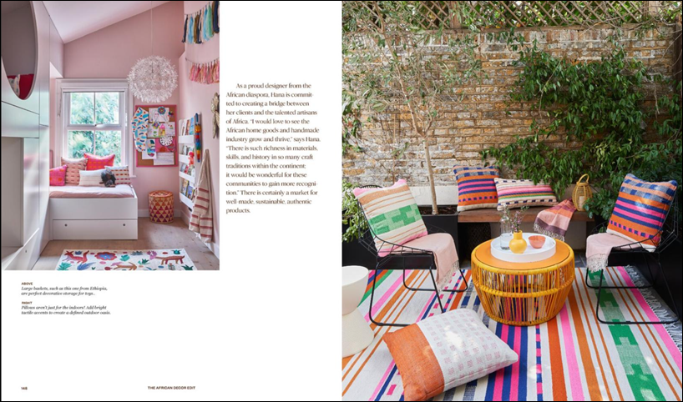
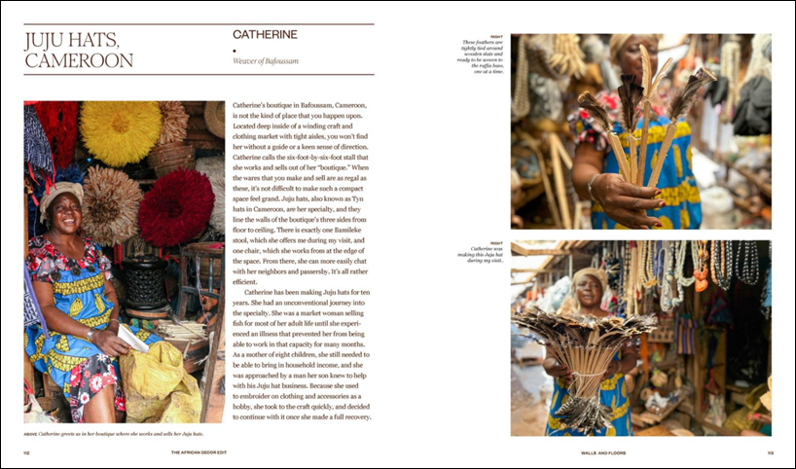

《非洲装饰精选：收集传统宝物装点生活》

贾斯蒂娜·布拉克尼（Justina Blakeney）撰写的前言
引言
道德采购指南
物品以及它们的故事
一、家具
二、篮子和配饰
三、纺织品
四、墙壁与地板
五、非洲家居装饰
艺术家
居住者
关于作者

感谢您的阅读！
请将反馈信息发至：版权负责人
Email：Rights@nurnberg.com.cn
安德鲁·纳伯格联合国际有限公司北京代表处
北京市海淀区中关村大街甲59号中国人民大学文化大厦1705室, 邮编：100872
电话：010-82504106, 传真：010-82504200
公司网址：http://www.nurnberg.com.cn
书目下载：http://www.nurnberg.com.cn/booklist_zh/list.aspx
书讯浏览：http://www.nurnberg.com.cn/book/book.aspx
视频推荐：http://www.nurnberg.com.cn/video/video.aspx
豆瓣小站：http://site.douban.com/110577/
新浪微博：安德鲁纳伯格公司的微博_微博 (weibo.com)
微信订阅号：ANABJ2002


